Project Eos 新手试玩指南
从启动到第一座新城 · 给第一次接触这款沙盘的朋友
适用版本：v0.34 · 2026 年 11 月 · 本地单机版
这是一个会自己运行、也会等你介入的文明沙盘。你不需要操作每一场战斗，也不需要写代码；先看它怎么运行，再决定何时接管。

1. 五分钟认识 Project Eos
Project Eos 是一个可暂停的实时文明模拟。地图上有多个国家，每个国家有自己的经济、科技、城市、外交和军队。你不必替所有国家操作：默认情况下，AI 会自己治理；你可以随时接管其中一个国家。
它更像“带地图的文明沙盘”，而不是需要手速的即时战略游戏。时间会连续推进，但你可以暂停、单步、加速；重要决定按 90 天一个规划周期发生。
你会做什么 | 游戏会做什么
观察地图、读资源、决定何时介入 | AI 国家自动规划、扩张、建设、外交和战争
接管一个国家后建城、建设施、调税、选科技 | 逐日结算粮食、财政、人口、稳定度和城市服务
决定外交、贸易、军队和战争 | 天气灾害、关系变化、战争疲劳和胜负结算
暂停、加速、存档、回放 | 每 90 天更新排名、规划目标和 AI 决策
第一次玩不需要做的事：不用操作每个居民，不用实时微操战斗，不用写代码，也不用 API Key。零 Key 也能完整运行，所有国家默认使用 Mock 规则 AI。

几个会反复出现的词
词 | 意思
国家 | 地图上的一个文明。新世界默认 4 个，可以设成 2–12 个。
城市 / 城域 | 城市是一个独立经营单位；城域是城市控制的地块，决定本地粮食、矿业和住房。
规划周期 | 每 90 天一次。AI 在这时做长期决定，建设和经济仍然逐日结算。
观战 / 介入 | 观战是只看不操作；介入是接管一个国家，AI 会停止替它决策。
Mock AI | 不联网的规则 AI。零 API 费用，适合第一次玩。
稳定度 / 宜居度 | 稳定度影响全国产出和风险；宜居度影响单座城市的增长与服务。

2. 第一次启动
需要一台装有 Python 3.10 或更高版本的电脑。项目文件夹里应当能看到 live_server.py、dashboard.html、requirements.txt 和 config 文件夹。

Windows 启动步骤
cd D:\CCCQoder\project_eos\Project_Eos_Map_Generation_v0.1
python -m venv .venv
.venv\Scripts\python -m pip install -r requirements.txt
.venv\Scripts\python live_server.py --days 365 --speed 2 --open
如果你的系统里 python 命令不可用，可以尝试 py -3；如果提示找不到 Python，请先安装 Python 3.10 以上版本，并在安装时勾选“Add Python to PATH”。

macOS / Linux 启动步骤
cd /path/to/Project_Eos_Map_Generation_v0.1
python3 -m venv .venv
.venv/bin/python -m pip install -r requirements.txt
.venv/bin/python live_server.py --days 365 --speed 2 --open
启动后浏览器会自动打开 http://127.0.0.1:8765/。如果没有自动打开，手动在浏览器地址栏输入这个地址即可。
只在本机运行。这个服务没有登录验证，默认只监听 127.0.0.1，不要把它绑定到公网或交给不可信的网络。想给同学玩，最稳妥的方式是把项目文件夹拷贝给对方，让他在自己的电脑上按上面的步骤启动。
拷贝给同学时：把源码、config、assets、output 和 dashboard.html 等文件拷过去即可；不要拷贝 .venv（它绑定本机 Python 路径），让对方按上面的命令重新创建。runs/ 里的存档可以选择性保留，想从全新世界开始就不必带。
第一次打开会看到主菜单。若之前有存档，“继续游戏”会读取最近的存档；想从头开始，请点“新建世界”。新世界生成需要几秒到几十秒，页面显示“正在生成地图并评估公平度…”时属于正常现象。

常见启动参数
参数 | 作用
--days 365 | 到达第 365 天后自动暂停。
--speed 2 | 每现实秒推进 2 个游戏日；进游戏后还能调 1×/2×/4×/8×。
--open | 启动后自动打开浏览器。
--paused | 启动后先暂停，适合先看界面。
--port 8766 | 8765 被占用时换一个端口，浏览器地址也要改成 8766。

3. 主菜单与新建世界
启动后先进入主菜单。四个入口分别是：
入口 | 用途
继续游戏 | 读取最近一次保存的存档，最快回到上次进度。
载入存档 | 查看所有存档，按名称、日期、游戏日、种子选择载入或删除。
新建世界 | 生成一张新的公平随机地图，可自定义 2–12 个国家。
AI 席位 | 逐国切换 Mock 规则 AI、性格或可选的 LLM 模型。

新建世界的推荐做法
- 点击“新建世界”。
- 保留默认的 4 个国家、颜色、文明类型和人口。第一次玩不建议改太多。
- “地图种子”留空，让系统自动搜索公平度更高的地图；“存档名称”也可以留空。
- 点击“生成并开始”。生成完成后会自动创建存档并进入世界页。
字段 | 说明
国名 | 1–24 个字符；新世界默认使用“国家A/B/C/D…”这类通用名称。
颜色 | 每个国家必须不同，用于地图领土和图表。
文明类型 | 河谷、海湾、高地、半干旱等，影响开局选址偏好，不是固定强弱。
人口 | 8,000–60,000；人口越高，初始劳动力和税基越大。
地图种子 | 留空自动搜索；填入数字可以复现同一张地图。
每个国家开局固定获得 16 格连通核心领土。公平度是食物、矿业、安全和水源等地图指标的平衡程度，不保证每种开局策略完全等价。
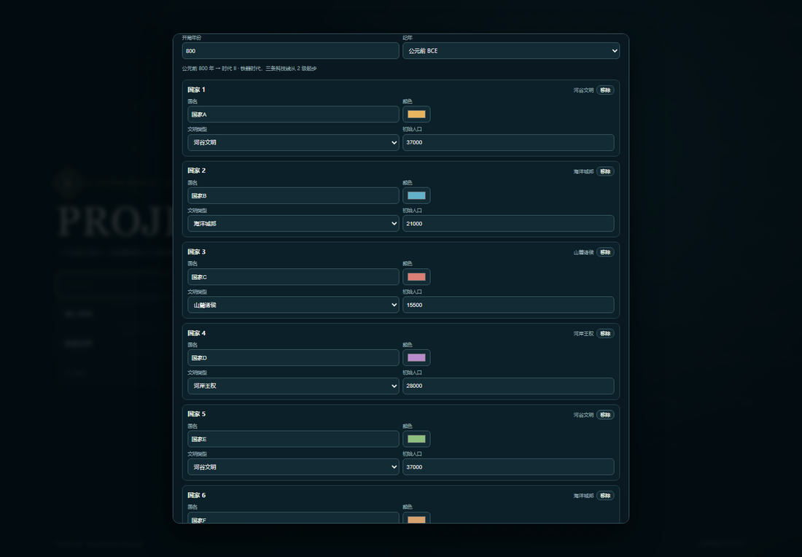
图 1 · 新建世界：默认四国，第一次可直接点“生成并开始”。

4. 界面速览
进入游戏后，界面分成顶部状态条、左侧一级导航、中央地图和左右两个可收起的浮动面板。

顶部状态条
区域 | 含义
国家选择 | 当前查看/治理的国家；右侧详情会跟随它变化。
存粮 / 仓容 | 全国粮食与上限。存粮见底会损失人口。
财政 | 用于建设、建城、赠礼和军队维护。
人口 / 住房 | 人口接近住房上限时，增长会放慢。
稳定度 | 低于 35 会明显拖累产出，并增加内部风险。
综合评分 | 当前国家的发展评分和世界排名。
日期 / 游戏日 | 当前游戏日期、第几天、距离下一次规划还有几天。
播放 / 速度 | 暂停、继续，以及 1×/2×/4×/8× 速度。
观战 / 介入 | 切换只看模式或接管模式。
动态 / 菜单 | 通知中心；暂停菜单（继续、保存、载入、AI 席位、返回主菜单）。

左侧一级导航
世界、国家、城市、科技、外交、军事、AI、系统。每个入口打开独立页面，不再把所有功能堆在同一张地图上。世界页保留全幅地图；其他页面用二级标签继续分组。

世界地图与图层
地图工具条提供六个图层：卫星、政治、海拔、降水、资源、交通。第一次玩建议先用卫星图看地形、河流、湖泊和道路，再切政治图看国界。
- 拖动地图平移，滚轮缩放。
- 单击地块查看地形、河流、道路和设施详情。
- 双击城市标记进入城市规划。
- 左下角图例显示当前图层的颜色含义；河流、湖泊、内流河、道路都有独立图例。
左侧“世界列国”面板可以收起，右侧“详情检视”面板也可以收起；地图是主要操作面，不用一直占着两个大面板。

通知
世界事件会以右下角气泡弹出，最多 3 条，几秒后淡出；顶部“动态”保留未读角标和完整通知中心。重要变化包括开工、完工、科研、交易、战争、灾害和 AI 决议。

鼠标与键盘
操作 | 效果
拖动 | 平移地图。
滚轮 | 以鼠标位置为中心缩放。
单击地块 | 查看地块详情；接管后可在详情面板建造/建城。
双击城市 | 进入该城市的规划页面。
Esc | 打开/关闭暂停菜单；打开菜单会冻结游戏。

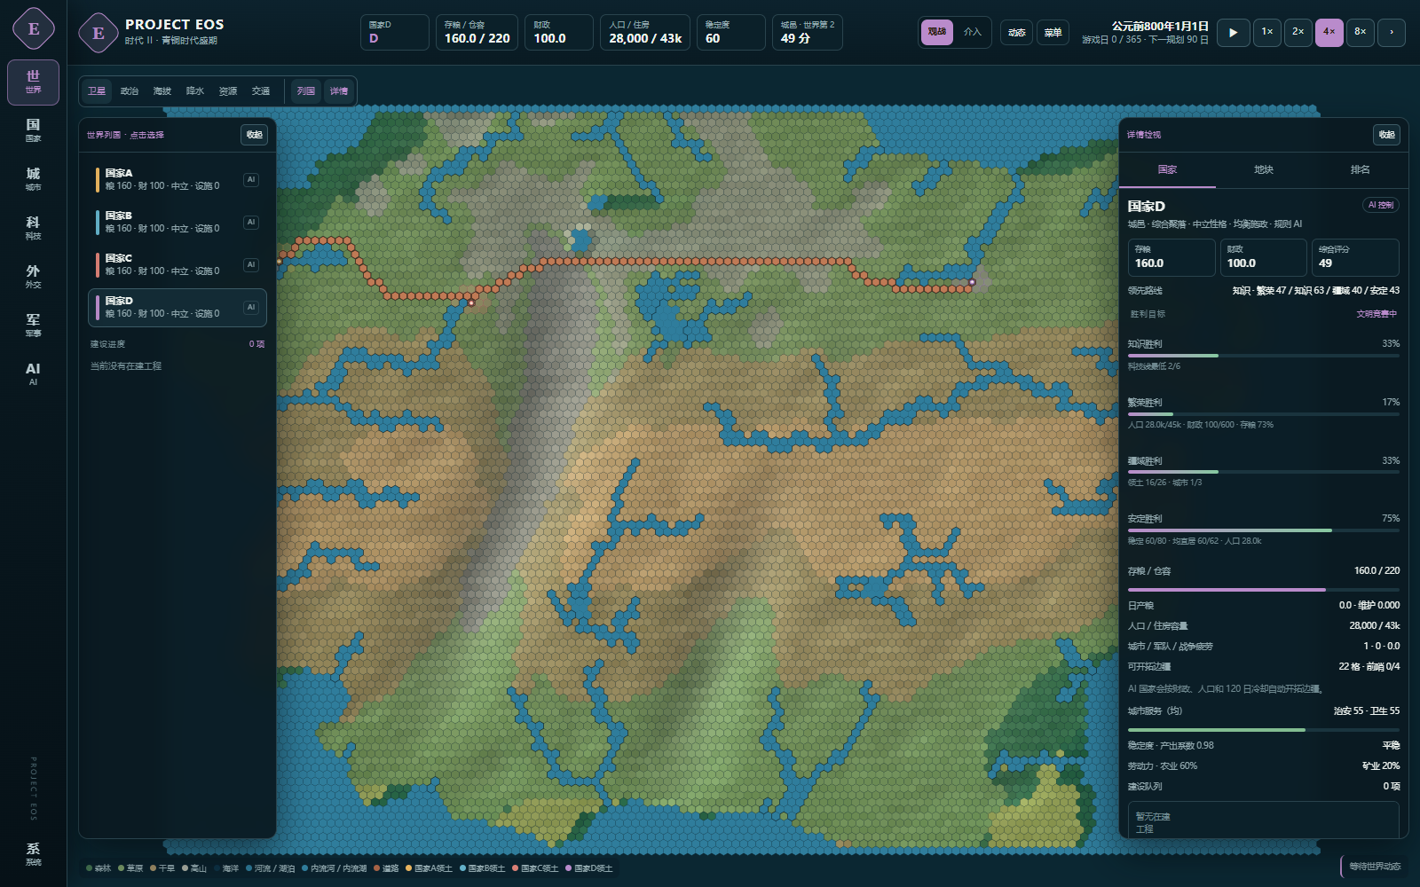
图 2 · 世界页：顶部资源条、左侧列国、右侧详情和地图图层。

5. 先观战两分钟
进入新世界后默认是观战模式，AI 会替所有国家行动。第一次玩不要急着接管，先用 4× 速度看 1–2 分钟，熟悉地图和节奏。
- 顶部右侧点“播放”，让时间开始推进；再点暂停或按 Esc 可以随时停下。
- 看左侧“世界列国”列表：每个国家有粮食、财政和设施数量。
- 看右侧“详情检视”：领先路线、四条胜利进度、城市数量、可开拓边疆、城市服务、稳定度。
- 看地图气泡：AI 开工、完工、科研、外交、战争都会出现短讯。
观战阶段只需要建立一个直觉：哪个国家粮食稳、财政涨、城市多，哪个国家就更有后劲。不要只看军队数字，军队维护费会拖垮财政。
建议：第一次观战时把速度设为 4×，看到“下一规划 90 日”变成较小时再暂停，看看 AI 在规划节点做了什么。

6. 介入一个国家
想亲手操作时，点击顶部“介入”，或进入“国家”页点击“介入该国”。游戏会自动暂停，顶部按钮变成“治理中”，AI 停止替该国决策。
- 点击“介入”。
- 在国家页选择你想玩的国家；右侧详情会显示它的资源和城市。
- 点击“介入该国”。
- 现在你可以在自己的地块上建造、在相邻无主地建城、选科技、做外交和建军。
- 想换国家或回到观战，点击“退出介入”或“观战”。
注意：同一时间只接管一个国家。你接管 A 国时，B/C/D 国仍由 AI 控制；你不需要也不应该替它们操作。

7. 第一座新城
建城是前期最重要的扩张动作。选中一块与本国领土相邻、无归属的干燥陆地，右侧详情面板会逐项检查条件。
条件 | 要求
相邻 | 必须与本国现有领土直接相邻（六边形相邻）。
归属 | 地块没有归属，不能抢别国领土。
地形 | 必须是陆地，不能在海洋、河流或湖泊水面上。
前哨上限 | 默认最多 4 个新城/前哨，达到上限后不能再建。
人口 | 全国人口至少 10,000。
财政 | 国库至少 35 财政单位。
全部满足后，“建立新城”按钮会亮起。点击后自动划入约 5 格城域，并从母城迁入居民。新城市会出现在“城市”页，可以单独规划。
新手建议：第一座新城优先选在草原、森林、河流或海岸附近，但城市中心本身必须是干燥陆地。不要把城心放在河格或湖格上，也不要在粮食为负时连续建城。

8. 城市怎么管
进入“城市”页，或在世界地图上双击城市标记。城市页分为“城市列表”和“城市规划”：列表看全国城市，规划看单座城市的城域、分区、预算和建造。

城市的基本盘
- 人口按住房容量增长；住房不足时增长变慢。
- 城域决定本地农业、矿业、税收和研究潜力。
- 宜居度影响增长和服务；太低会拖累人口。
- 治安 / 卫生是城市服务；服务危机可能触发事件和损失。
- 粮食有本地产出、进口损耗和道路减损；缺粮会损失人口。

分区
分区 | 主要作用 | 适合什么时候用
住宅区 | 提高住房，略增税收 | 人口接近住房上限时
农业区 | 大幅提高粮食 | 粮食紧张或准备增长人口时
工矿区 | 大幅提高矿业，略增税收 | 财政和建设需要矿石时
商贸区 | 提高税收，少量住房 | 财政压力大、城市较稳定时
学术区 | 提高研究 | 想走知识胜利或补科技时

发展方针与预算
方针 | 效果
均衡发展 | 粮食和矿业都不偏科，默认选择。
人口与农业 | 粮食 +15%，矿业略降；适合缺粮或冲人口。
工矿生产 | 矿业 +25%，粮食略降；适合财政和建设期。
商贸财政 | 税收 +12%，其余小幅调整。
学术研究 | 研究 +10%，适合知识路线。
预算 | 效果
紧缩预算 | 服务支出降低，但宜居 -6、增长放慢；短期省钱，长期有风险。
均衡预算 | 默认，服务与支出平衡。
投资预算 | 服务支出提高，宜居 +6、增长加快；适合稳定期。

城市建造
城市详情中的“城市建造”面板可以建设施。设施有地形、科技、全国上限、造价和工期要求；建造期间会占用时间，完成后进入全国加成。
设施 | 作用 | 备注
农田 | 提高粮食 | 草原、森林、稀树草原、湿地等可用
矿场 | 提高矿业 | 需要青铜冶炼 1 级
道路 | 连接城市、降低粮食物流损耗 | 也可以在大地图上修
粮仓 | 提高粮食仓容 | 农业 2 级，全国 1 座
灌溉渠 | 提高粮食与仓容 | 农业 3 级，需要河流，全国 2 座
工坊 | 提高矿业产出 | 青铜冶炼 2 级，全国 1 座
书库 | 提高研究 | 文字 1 级
市场 | 提高税收与治安 | 中期财政设施
神庙 | 提高治安与卫生 | 服务危机时很有用

三种治理方式
- 规则 AI 托管：市长自动调整分区和预算，适合不想微操的城市。
- 手动治理：你亲自改分区、预算和城内建造；AI 不会覆盖。
- LLM 托管：需要先把该国 AI 设为模型控制；零 Key 时不要选。
新手建议：首都先手动治理，保证粮食和住房；第二座城市可以交给规则 AI 托管，减少操作量。
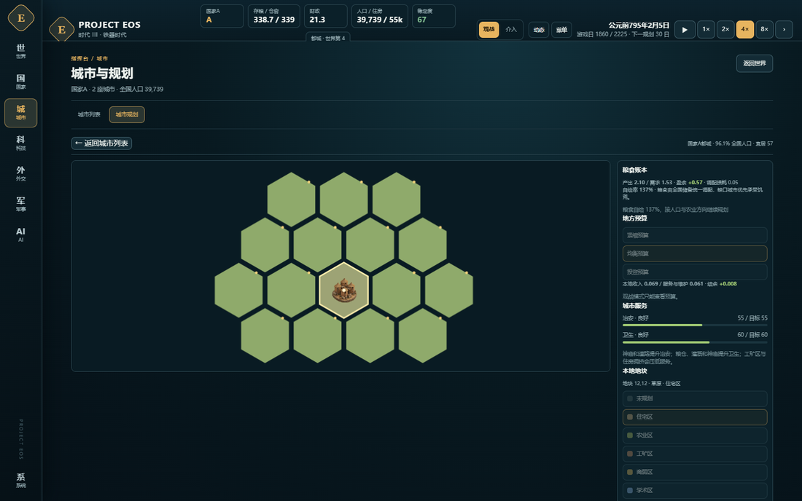
图 3 · 城市页：城域、分区、预算和建造都在这里。

9. 国家层面：科技、外交、军事、胜利

科技与时代
科技页分三条线：科技、政治、经济。每个国家同时只研究一个领域；点击金色节点切换研究。三条线都达到下一等级时，时代自动推进。
- 青铜冶炼影响矿业和军队战力。
- 文字影响研究与稳定度。
- 农业影响粮食和税收。
新手优先：农业 2 级（粮仓）、青铜冶炼 1 级（矿场）、文字 1 级（书库）。不要三条线平均用力，先补齐当前最缺的一项。

外交
关系值是 -100 到 +100。关系达到 15 才能提议贸易协定；有效协定为国家税收 +5%。赠礼 5 财政可以快速抬关系。关系太低或拒绝提案会降低关系。
- 前期优先和邻近国家保持非战争关系。
- 贸易协定是稳定的小幅财政加成，不需要军队。
- 战争会消耗财政、军队和稳定度，新手不要主动开战。

军事
当前版本每个国家只有一支战略军队。军事页可以招募、行军和边境进攻；行军单次最多 4 格，敌对领土不能直接行军，需要宣战后从边境进攻。战争疲劳会拖累国家。
新手建议：前 365 天以发展和贸易为主。只有在邻国主动宣战、或你已经明显领先且财政充足时，再考虑建军和进攻。

胜利与排名
四条胜利路线：知识（科技线满级）、繁荣（人口、财政、存粮）、疆域（领土与城市）、安定（稳定、宜居、人口）。排名每 90 天更新；达成条件会自动结算，也可以继续玩。
国家页还可以调整税率、研究领域、政策和劳动力预设。税率不是越高越好：过高会压低稳定度和产出。新手先用均衡政策，观察粮食和财政再微调。
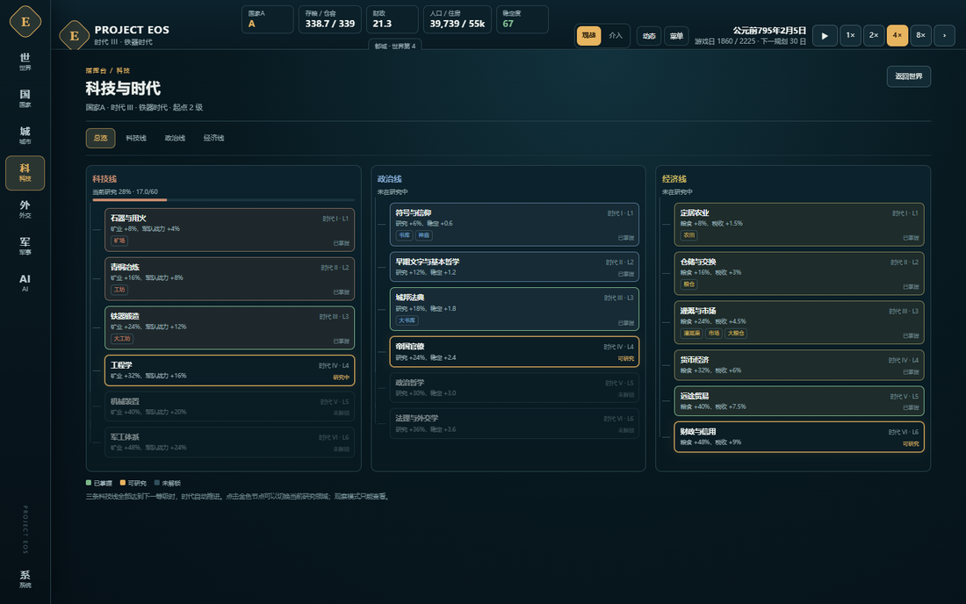
图 4 · 科技页：科技/政治/经济三线，点击金色节点切换研究。

10. AI 席位与性格
主菜单和游戏内暂停菜单都有“AI 席位”。这里可以逐国切换控制器和性格，不需要改代码，也不需要重启。
控制方式 | 适合谁 | 说明
Mock 规则 AI | 第一次玩、零 API 费用 | 默认选项；按规则自动规划，不联网。
LLM 模型 | 想观察模型决策的玩家 | 需要本机配置模型和密钥；失败会自动回退为不行动，不会中断世界。
三种性格会影响 AI 的扩张、军备、外交和城市预算：
- 激进：更早建军、更多战争和领土扩张，分数可能领先，但稳定度更容易掉。
- 中立：粮食、财政、军备和外交均衡，默认推荐。
- 保守：不主动宣战，军备较低，赠礼和协定更多，扩张更稳。
第一次试玩不需要配置 LLM。零 Key 的 Mock AI 已经能完整跑完一局。若以后想试模型，再把密钥放在本机环境变量或本地密钥文件中；不要把密钥写进存档、截图、聊天或 Git。
如果你把某国 AI 设为 LLM，又想让它的城市由 LLM 托管，需要先在国家 AI 席位把该国设为模型控制，再到城市治理里选择“LLM 托管”。否则城市会继续由规则 AI 或手动治理。

11. 存档、暂停与退出
- 新建世界会立即创建一个存档。
- 游戏每 30 个游戏日自动保存一次；返回主菜单和关闭服务器时也会自动保存。
- 暂停菜单（Esc 或顶部“菜单”）里可以手动保存、载入存档、进入 AI 席位或返回主菜单。
- 载入存档会切换时间线；当前进度会先保留，不会静默覆盖。
- 存档文件在项目目录的 runs/saves/，同名 .meta.json 保存名称、日期、种子和国家列表。
如果同学拿到的是你的整个项目文件夹，想从全新世界开始，可以在主菜单点“新建世界”，不必删除旧存档；旧存档会继续留在“载入存档”里。

12. 第一次 15 分钟路线
照着做一遍，就能把主要界面走通：
- 启动：运行 live_server.py，打开 http://127.0.0.1:8765/。
- 新建世界：保留默认 4 国，种子留空，点“生成并开始”。
- 观战 1–2 分钟：用 4× 速度看 AI 开工、科研和外交，读一遍右侧国家详情。
- 暂停并介入：点“介入”，选择一个国家，点“介入该国”。
- 选科技：进“科技”页，把研究切到农业或青铜冶炼。
- 建第一个设施：点自己领土内的草地/森林地块，在详情面板建农田。
- 等待并检查：继续运行到下一次规划，看看粮食、财政和稳定度的变化。
- 建第一座新城：选相邻无主干地，满足人口/财政/前哨条件后建城。
- 管一座城：进“城市”页，把新城设为规则 AI 托管，首都保持手动。
- 保存退出：按 Esc 打开菜单，手动保存，再决定继续或返回主菜单。
时间 | 你重点看什么
第 0–90 天 | 粮食是否为正、财政是否够 35、有没有 AI 宣战
第 90–180 天 | 第一座新城是否建成、科技是否升级、贸易协定是否出现
第 180–365 天 | 城市住房、稳定度、排名和四条胜利进度

13. 新手策略与常见坑

先活下来，再谈扩张
- 粮食为负时不要连续建城；先修农田、灌溉或调农业方针。
- 财政低于 35 时不要乱建；道路、矿场和军队都有维护费。
- 稳定度低于 35 时先降税、调均衡预算、修神庙或市场。

不要把地图当成“空地”
- 河流和湖泊是水面，不能作为城心；但河流附近通常更适合农业和灌溉。
- 建城必须与本国领土直接相邻，不能跳到地图另一头。
- 新城默认最多 4 个；不要在粮食和财政未稳时把上限用光。

不要忽视城市内部
- 人口接近住房上限时，补住宅区或投资预算。
- 矿业不是越高越好；工矿区过多会压低粮食和宜居。
- 道路能降低城市间粮食物流损耗，前期修一条连接首都和粮仓城市的路很值。

外交比战争便宜
- 赠礼 5 财政就能明显抬关系；关系达到 15 后提议贸易协定。
- 贸易协定提供 +5% 税收，不需要军队维护。
- 主动开战会消耗财政、军队和稳定度；新手先把经济和城市跑顺。

操作习惯
- 看不懂时按 Esc 暂停，点地块看详情；不要在全速运行时做复杂决定。
- 每 90 天规划节点前暂停一次，检查粮食、财政和城市住房。
- 不要频繁切换接管国家；每次切换都会打断你的经营节奏。
- 通知气泡不是装饰；缺粮、服务危机、战争和提案都在里面。

14. 常见问题
现象 | 处理
浏览器没有自动打开 | 手动访问 http://127.0.0.1:8765/；确认终端里的服务还在运行。
端口 8765 被占用 | 启动时加 --port 8766，浏览器地址也改成 8766。
提示找不到 python | 安装 Python 3.10+ 并勾选 Add to PATH；Windows 可尝试 py -3。
pip 安装失败 | 确认在项目目录、使用的是 .venv 里的 Python；网络问题可换镜像或稍后重试。
“生成失败” | 再点一次生成，或换一个地图种子；也可以减少国家数量。
游戏像卡住了 | 看顶部是暂停还是运行；1× 也可能很慢，检查速度和“下一规划”天数。
没有声音 / 没有动画 | 当前版本没有正式音效和动画，这是正常现象，不是安装失败。
找不到存档 | 存档在 runs/saves/；主菜单“载入存档”里能看到名称、日期和种子。
AI 不动 | 确认不是暂停；AI 在 90 天规划节点做长期决策，中间可能没有新动作。
无法建造 / 无法建城 | 先确认已“介入”该国；再看地形、科技、上限、人口和财政条件。
画面只有一小块地图 | v2 地图比屏幕大，拖动平移、滚轮缩放；地图默认聚焦当前国家首都。

15. 当前版本边界
这是一款仍在开发的垂直切片，不是完整商业游戏。以下内容目前没有或仍是简化版：
- 没有海军、围城、多军团和完整战术战斗；军事是战略级边境结算。
- 经济使用抽象资源单位，不是完整供应链和物资库存。
- 气候和灾害是物理启发的程序模型，不是天气预报或真实历史数据。
- 没有多人联机、手机端、正式音效和动画。
- 不同地图种子的地形、河流、湖泊和国家分布会变化；当前存档只对应自己的世界。
如果你在试玩时觉得某个地方看不懂，最有用的反馈是：你在哪个页面、点了什么、期望发生什么、实际发生了什么，再附一张截图或存档。这样比一句“玩不懂”更容易定位问题。

速查表
我想…… | 去哪里
开始新世界 | 主菜单 → 新建世界 → 生成并开始
接管国家 | 顶部“介入”或国家页“介入该国”
建城 | 选中相邻无主干地 → 详情面板 → 建立新城
建设施 | 选中己方地块 → 详情面板 → 城市建造
管城市 | 城市页 → 城市规划；或双击地图城市
选科技 | 科技页 → 点击金色节点
做外交 | 外交页 → 赠礼 / 提议贸易协定 / 和平
建军和行军 | 军事页 → 招募 / 行军 / 边境进攻
改 AI | AI 席位 → 选择 Mock/LLM 与性格
保存/载入 | Esc 菜单或系统页；存档在 runs/saves/
最后一句话：先让世界跑起来，再接管一个国家；先保证粮食和财政，再考虑新城、贸易和战争。Project Eos 的乐趣不在于一次点对多少按钮，而在于你能否在 AI 之间找到自己的节奏。
祝试玩顺利。遇到问题，把截图和存档一起发给开发者，会比文字描述快很多。

